Как анализировать урок по ФГОС общего образования с помощью экспертных карт: деятельностное обучение
Ольга Панкова
зам. директора Государственного бюджетного общеобразовательного учреждения города Москвы «Государственная столичная гимназия», почетный работник общего образования Российской Федерации, победитель конкурса «Грант Москвы в сфере образования», награждена Почетной грамотой Министерства образования Российской Федерации, автор 10 печатных работ
Анализ урока по ФГОС общего образования радикально отличается от анализа традиционного урока. Понять отличия помогут таблицы. Для наблюдения за учебной деятельностью школьников предлагаем экспертные карты. Карту № 1 используйте для анализа уроков учителей с первой или высшей квалификационной категорией, а карты № 2 или № 3 – для анализа уроков молодых специалистов и вновь принятых педагогов.

Анализ урока в вашей работе становится проблемой в двух случаях. В первом случае вас только что назначили заместителем директора школы и вы еще не наработали методики наблюдения за образовательной деятельностью.

ДОКУМЕНТ
О комплексном подходе к оценке достижения планируемых результатов освоения образовательной программы – читайте в примерных ООП основного общего образования (п. 1.3) и среднего общего образования (п. 1.3)

Во втором случае – вы опытный заместитель директора и систематически анализируете уроки. Но трудности вызывает именно наблюдение за уроком в соответствии с требованиями федеральных государственных образовательных стандартов (далее – ФГОС) общего образования.
Предлагаем использовать в работе экспертные карты анализа деятельностного урока, которые мы разработали в нашей школе.

Почему необходимо реализовать наблюдение: применяйте в работе экспертные карты
Вы анализируете урок на основе наблюдения за деятельностью учителя и учеников. Наблюдение – это часть комплексного подхода к оценке качества образования, реализовать который предписывают примерные основные образовательные программы (далее – ООП) по уровням общего образования. Поэтому мы подготовили программу наблюдения за учебной деятельностью.
В программу наблюдения включили три экспертные карты. Если планируете оценивать урок учителя с I или высшей квалификационной категорией, то используйте экспертную карту № 1.
Когда предполагаете работать с молодым специалистом, вновь принятым педагогом, – начните с более легких экспертных карт № 2 и № 3.

Как выбрать основу программы наблюдения: учитывайте системно-деятельностный подход
Системно-деятельностный подход – методологическая основа ФГОС общего образования и примерных ООП по уровням общего образования (Л.С. Выготский, А.Н. Леонтьев, Д.Б. Эльконин, В.В. Давыдов, П.Я. Гальперин и др.).
Реализовать системно-деятельностный подход значит:
- обеспечить активную учебно-познавательную деятельность обучающихся;
- сформировать готовность учеников к саморазвитию и непрерывному образованию.
Умение учиться повышает эффективность освоения учащимися предметных знаний, способствует формированию компетенций, образа мира и нравственных качеств. Оценка уровня сформированности учебной деятельности включает оценку всех ее компонентов: мотивов, особенностей целеполагания, учебных действий, контроля. Поэтому программу наблюдения мы разработали на основе деятельностного образования, в котором успешность обучения школьника связана с развитием учебных действий.

Зачем соблюдать информационную открытость: расскажите учителю о программе наблюдения

ДОКУМЕНТ
Анализ урока – это часть внутришкольного мониторинга (п. 1.3.3. Организация и содержание оценочных процедур примерной ООП основного общего образования)

Сообщите учителю цель наблюдения и расскажите о программе наблюдения до того, как придете на урок. Мы убедились, что такая информационная открытость повышает квалификацию учителей. Учитель изучает программу наблюдения, планирует урок или цикл уроков. Вы приходите на урок и видите, что педагог показывает этапы урока в соответствии с программой наблюдения. В этом случае вы понимаете, что учитель демонстрирует высокий уровень профессиональных компетенций.
Если учитель не составил урок по программе наблюдения и не смог провести его, то неудача педагога – основание для индивидуальной работы. И вам, и руководителю методического объединения, и учителю сразу видны недочеты профессиональной деятельности.

Как отличать традиционный урок от урока деятельностного обучения: используйте таблицы
Напомните педагогу отличия деятельностного урока от традиционного. Посмотрите таблицу 1. Обсудите отличия уроков на методическом объединении.
Таблица 1. Отличия деятельностного урока от традиционного
Критерий сопоставления | Традиционный урок | Деятельностный урок
Общие цели | Сформировать знания и умения.  Развитие личности – это следствие обучения.  Развитие личности – это развитие отдельных психических функций: мышления, памяти, внимания | Сформировать основные компоненты учебной деятельности.  Ученик – субъект учебной деятельности, который заинтересован в учении и саморазвитии
Профессиональная позиция учителя | Учитель – центральная фигура на уроке. Он учит, показывает, объясняет, рассказывает, доказывает, диктует, спрашивает, проверяет, оценивает | Учитель организует учебную деятельность: объясняет, показывает, напоминает, подводит к проблеме, сознательно ошибается, создает ситуацию успеха, совещается, предотвращает, стимулирует, закрепляет авторитет ученика среди одноклассников
Позиция ученика | Объект обучения, на него воздействует учитель.  Ждет инструкций учителя, чтобы выполнять задание | Субъект учения.  У школьника сформирована внутренняя потребность включиться в деятельность («хочу»). Ученик выделяет содержательную область («могу»)
Характер отношений учителя и ученика | В большинстве случаев авторитарный | Позиция делового партнерства
Характер отношений учащихся между собой | Не планируется | Взаимоотношения учащихся в коллективнораспределенной деятельности определяет содержание обучения
Содержание учебного материала | Невозможно определить вне конкретного предмета и конкретного года обучения | Система понятий, способов деятельности
Метод обучения | Многообразие методов, связанных с объяснением и показом, – в основном через вербальный способ, показ и тренировку, повторение и практические занятия | Единственно возможный метод – решение учебных задач через систему учебных действий.  Контроль и оценивание как ведущие учебные действия.  Моделирование и исследование как способ решения учебных задач

Проанализируйте с учителем таблицу 2 о типах уроков в деятельностном обучении (А.К. Дусавицкий). Проконсультируйте педагога по сложным вопросам, которые возникают во время подготовки урока.
Таблица 2. Типология уроков
Этапы урока | Содержание этапов | Комментарии
Урок постановки учебной задачи
Учитель создает ситуацию успеха | Учащиеся демонстрируют, что владеют способом действий, который освоили ранее. Задания: ответить на вопросы, использовать способ решить задачу, который освоили ранее. Задание не вызывает затруднений | Наиболее трудный тип уроков, т. к. ученики переходят к новому способу действий. Этап фиксации места разрыва в знаковосимволической форме учитель проходит осторожно. Он подбирает слова, чтобы случайно не подсказать ответ. Педагог подсказывает учащимся лишь нужное направление мысли.  Этап постановки учебной задачи может занимать 10–15 мин урока, или целый урок, либо несколько уроков. Учащиеся под руководством учителя должны пройти все этапы
Учитель создает ситуацию разрыва | Учитель ставит перед учениками конкретнопрактическую задачу, которую нельзя решить способом, освоенным ранее. Это ситуация разрыва.  Предметные действия, контроль и оценка способа действия занимают существенную часть урока. Школьники оказались в ситуации, когда задача похожа на старую, но старый способ ее решить не срабатывает
Педагог фиксирует место разрыва в знаковосимволической форме | Учитель обеспечивает инструменты, которые помогут фиксировать место разрыва в знаковосимволической форме – это схемы, модели, таблицы, т. е. знаковосимволические средства
Ученики и учитель формулируют учебную задачу | Цель урока – выделить задачу, организовать предметные действия и диалог учащихся так, чтобы они задачу «увидели». Ученики сопоставляют цель и итог урока. Итог урока – формулирование задачи. Учитель не формулирует задачу. Это делают только учащиеся
Урок решения учебной задачи
Учащиеся и учитель анализируют условия решения задачи | На предыдущем уроке педагог столкнул школьников с необходимостью овладеть новым способом действия. Теперь учитель организует общеклассную дискуссию, в ходе которой ученики формулируют условия решения задачи.  Ученики решают задание в группе. Учитель организует совместные действия учащихся внутри группы и между группами | Решить учебную задачу – отыскать общий способ решения частных задач данного типа. Педагог включается в решение задачи на равных с учениками
Учащиеся конструируют новый способ действия | Ученики обсуждают способы действий, сравнивают несовпадающие точки зрения. Педагог обеспечивает участие каждого ученика в совместных действиях. Учитель фиксирует все гипотезы и относится ко всем версиям как к имеющим право на существование | Учитель создает условия, чтобы ученики свободно высказали свое мнение.  Заранее придумывает, в какой форме фиксирует гипотезы учеников
Урок моделирования и преобразования модели
Учащиеся преобразуют условия задачи | Модель – это рисунок или схема, которые фиксируют общие характеристики предмета для его исследования | Моделирование – средство решения задачи. Ученик работает с моделью, реализует действие с реальными предметами, которое теперь уже способен выполнить в умственном плане
Учитель организует моделирование | На модели отрабатывают этапы работы над текстовой задачей, например по математике. Или на литературе: отношения между частями текста – композицию, отношения между героями. Если ученик решил задачу на практике, то модель он строит после всех действий, чтобы осмыслить их
Учитель и ученики преобразуют модель | Ученик анализирует модель и добавляет недостающие элементы. Понять, чего не хватает в модели, помогает учитель. Педагог мотивирует построение модели вопросами: как ты это делал? как бы ты научил других?
Урок решения частных задач открытым способом
Учитель и ученики решают частные задачи, чтобы конкретизировать общий способ действия | Главное во время решения задач – отработать навык применять найденный новый способ действий | Ученик использует способ действий, который получил в одной предметной области, как средство решить задачу в других предметных областях. И он видит мир целостным, осознает взаимосвязь между предметами – сторонами единого мира
Учитель и ученики решают конкретно  практические задачи, которые формируют навык, отрабатывают способ действия | В результате ученик должен применять навык для решения задачи из другой предметной области. Это помогает школьнику осознать свою учебную деятельность не как оторванную от реальной жизни область, а как способ решать любые практические задачи
Урок контроля и оценки
Создание учебной ситуации | Задания для контроля учебных действий школьников учитель подбирает так, чтобы учащиеся целенаправленно использовали известный способ действия и способы самопроверки.  Педагог выбирает или формулирует задания, в которых обязательно есть ошибки, связанные с использованием изученного способа действия.  Педагог предоставляет задания на выбор. Ученик выбирает задания из предложенных.  Вариант контроля – учитель предлагает школьникам составить проверочную работу для одноклассников | Ученики выполняют задания: ищут, исправляют и анализируют причины ошибок.  Умение ученика найти и исправить ошибку, объяснить причину, а также неумение ее обнаружить – достоверные показатели качества овладения учащимся способом действия
Контроль и оценка использования способа действия

Что делать после урока: напишите аналитическую справку
После посещения урока или цикла уроков напишите аналитическую справку. Все, что вы зафиксировали в экспертной карте, послужит содержанием справки, а экспертные карты станут приложениями к справке. Обязательно ознакомьте учителя с аналитической справкой под подпись. Обобщенные итоги обсудите на методических объединениях.
Посещение урока и его анализ помогут вам выявить недочеты в профессиональной деятельности учителя и построить методическую работу в школе, чтобы ликвидировать эти недочеты
Экспертная карта № 1 для анализа урока деятельностного обучения
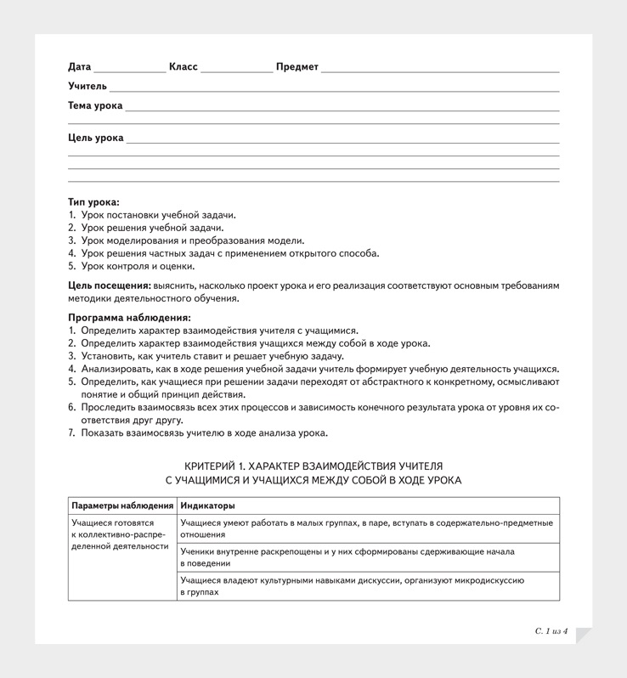
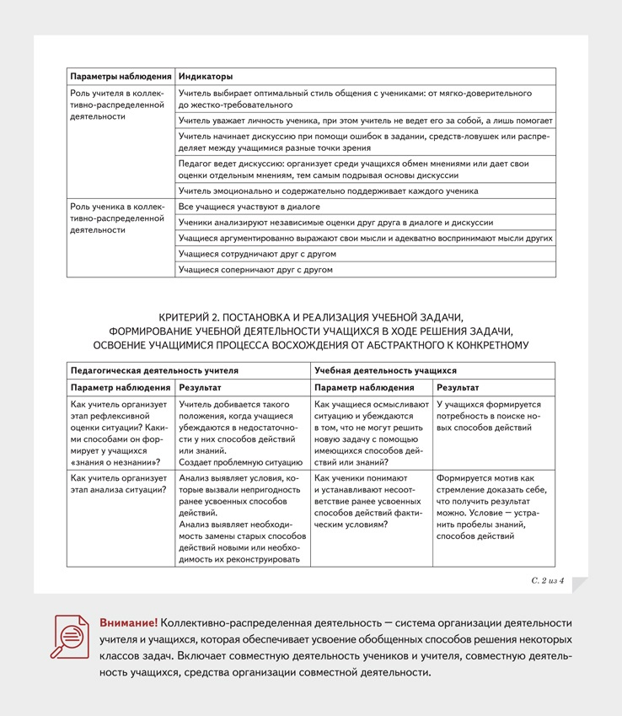
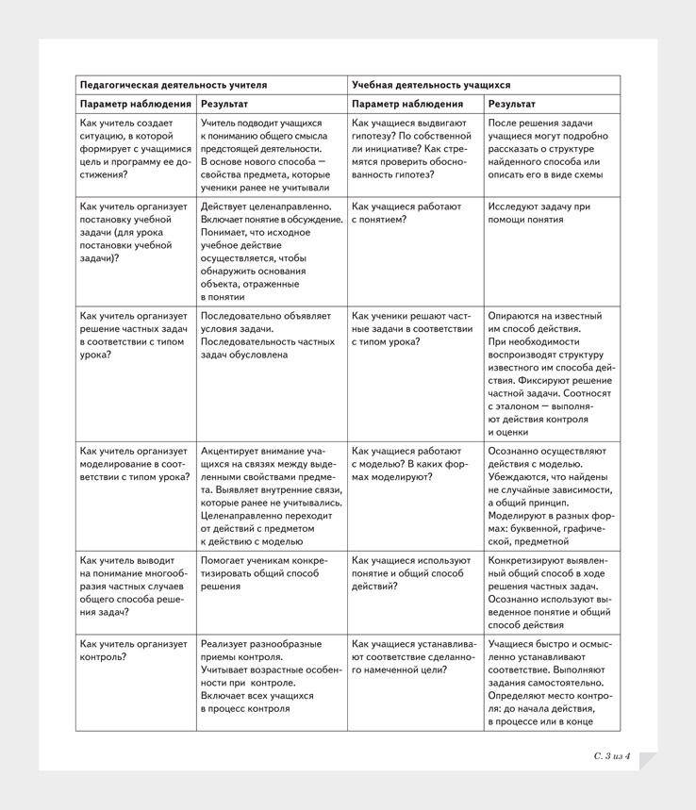
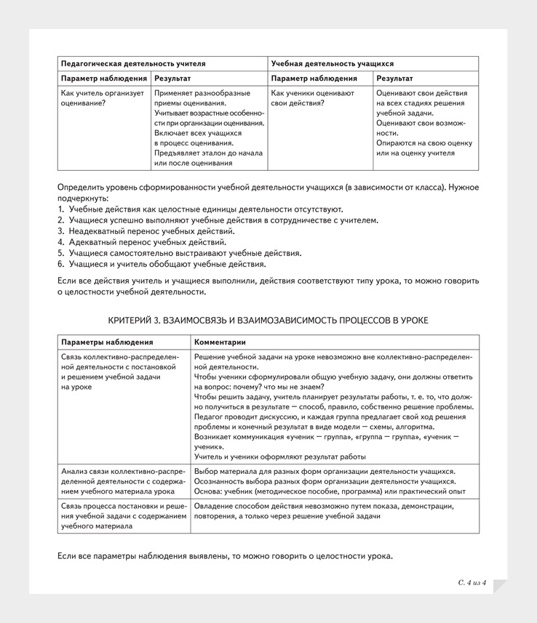
Экспертная карта № 2 для анализа урока постановки учебной задачи
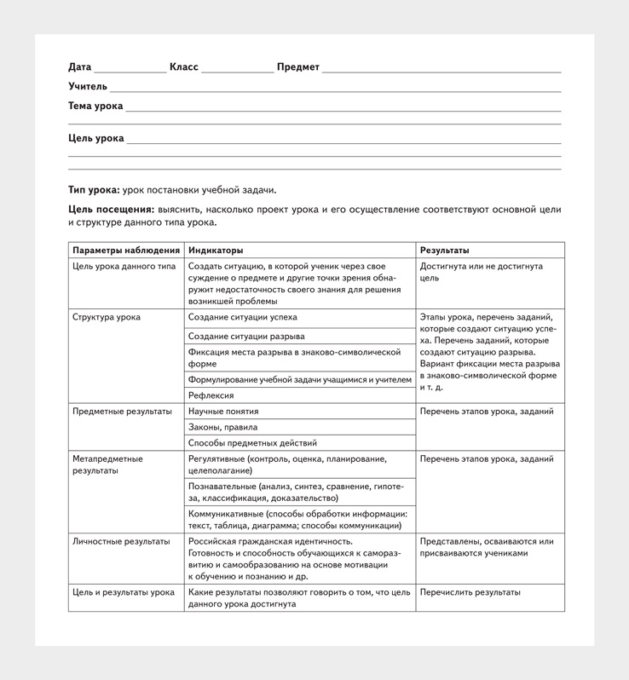
Экспертная карта № 3 для анализа урока контроля и оценки
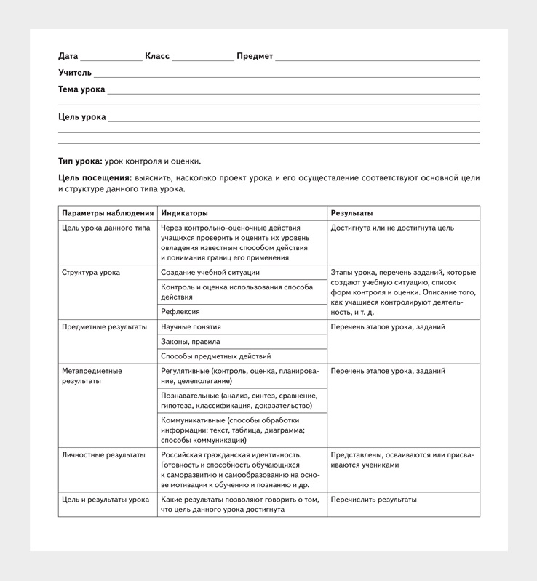
Нам важно Ваше мнение! Пожалуйста, оцените статью, выбрав один из пяти смайликов внизу страницы (сервис доступен на сайте e.zamdirobr.ru).

